ЛАБОРАТОРНАЯ РАБОТА №1

ЗАПРОСЫ В MONGODB

**Цель работы:** научиться выполнять базовые запросы в MondoDB, научиться работать с коллекиями.

**Здание:**

1. Добавление/удаление документов.
2. Поиск документов по определенным параметрам.
3. Обращение к объектам.
4. Организация выборки.
5. Сортиврока.
6. Отображение определенных полей полей.

**Ход выполнения:**

1. Создаю документ:

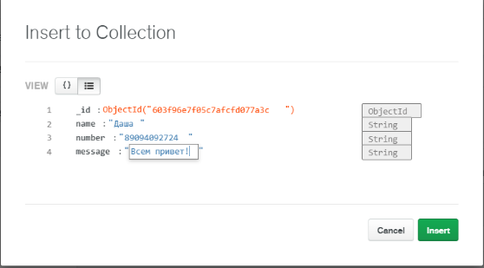

Рисунок 1 – создание документа

1. В данном задании происходит выборка документов из всей коллекции по определенному параметру, а именно, поле “name” должно принимать значение “Даша”, а поле “message” – “Всем привет!”. Оператор $or проверяет, соответствует ли какое-либо из указанных значений в документах.

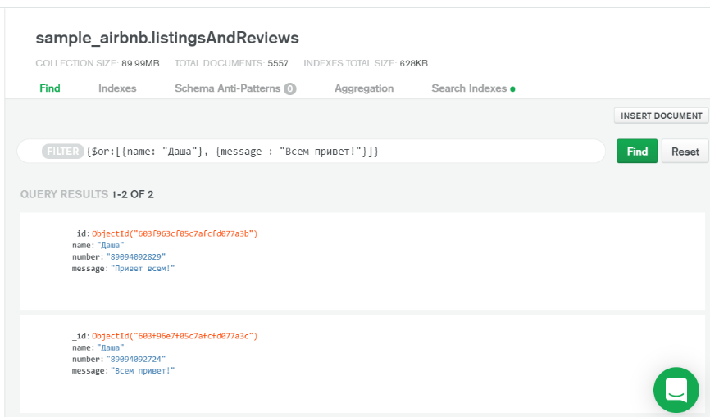

Рисунок 2 – поиск документов по заданным критериям

1. В этом задании я выполняю запрос ко вложенным объектам.

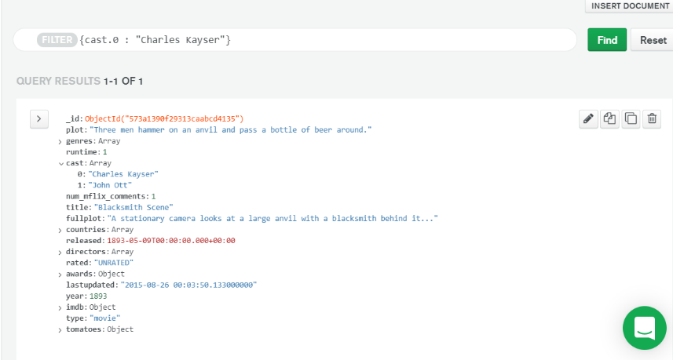

Рисунок 3– вложенные объекты

1. Последующие запросы будут выполняться в MongoDB Compass, так как он имеет более расширенный функционал по сравнению с браузерной версией MongoDB и имеет в своем арсенале командную строку.

Наиболее простой способо получения содержимого БД представляет использование функции find. Действие этой функции во многом аналогично обычному запросу SELECT * FROM Table, который извлекает все строки. Моя выборка будет содержать определенные ограничения, например, будут выводиться только те документы, которые удовлетворяют условию {limit: 10000}, а количество таких документов не будет превышать 3, так как limit=3.

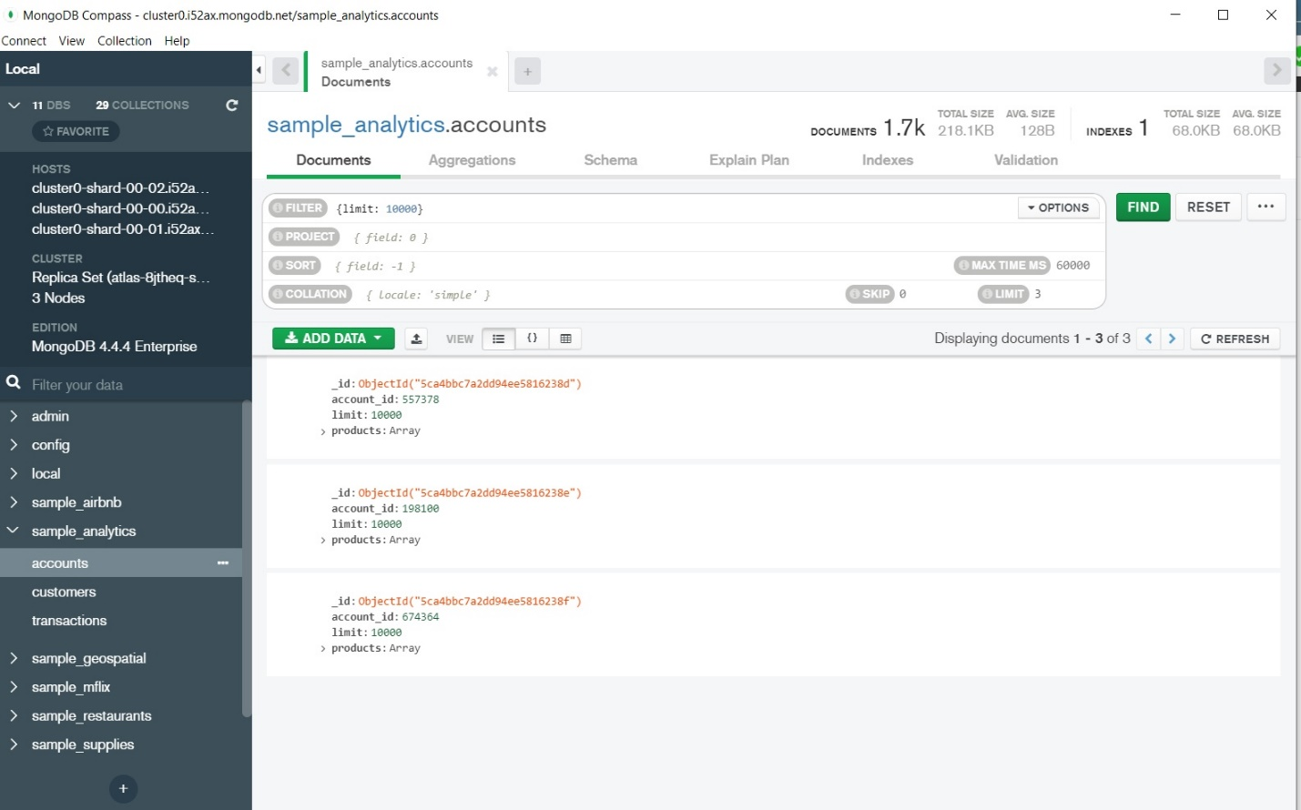

Рисунок 4– выборки

1. Чтобы отсортировать документы в MongoDB, вам нужно использовать метод sort () . Метод принимает документ, содержащий список полей и порядок их сортировки. Для указания порядка сортировки используются 1 и -1. 1 используется в порядке возрастания, а -1 — в порядке убывания.

Документы в коллекции я отсортирую по полю “account_id” в порядке возрастания:

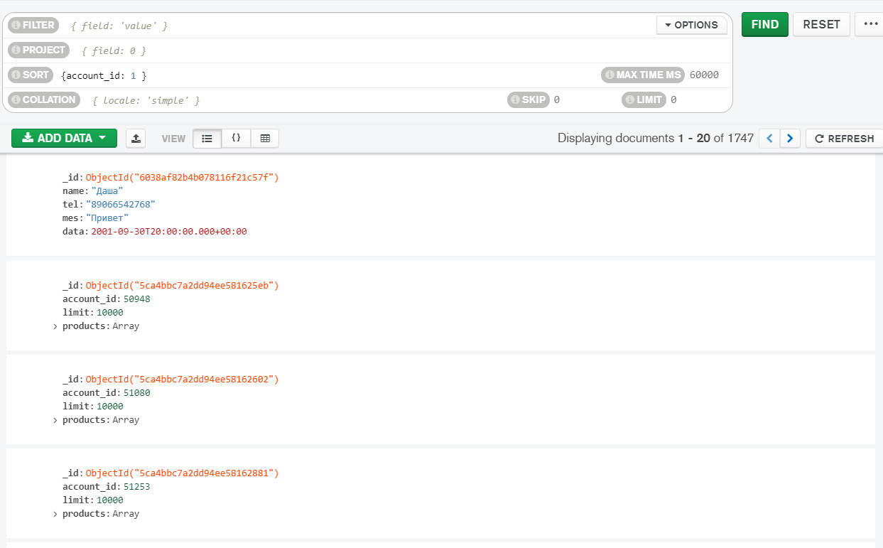

Рисунок 5 – сортировка

1. Отображение полей может пригодиться в том случае, если, например, документ содержит множество полей, но не все они нужны в конкретный момент времени. В таком случае, в свою выборку мы можем включить определенные, нужные нам поля. Делается такой запрос в консоли:

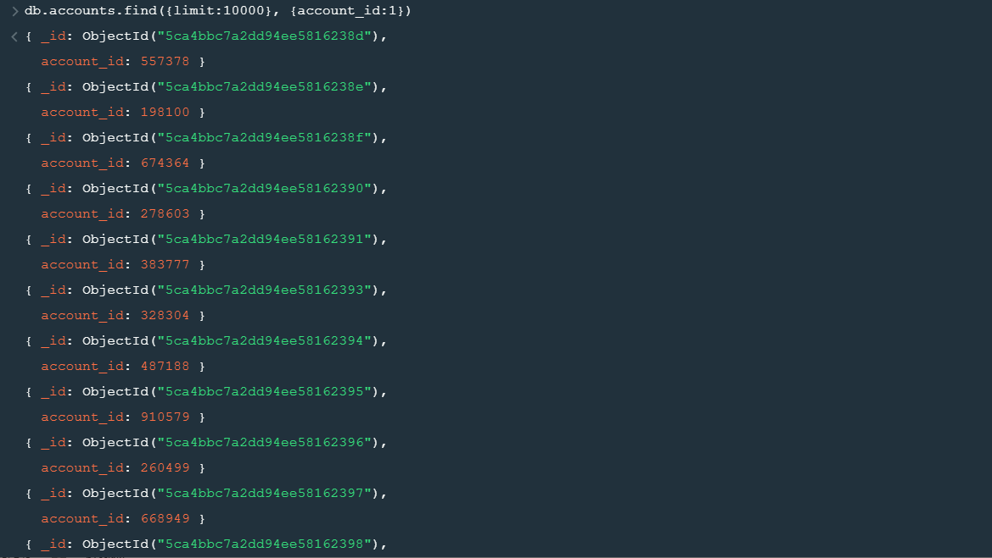

Рисунок 6 – отображение определенных полей

Таким образом, мы получим значения у поля account_id тех документов, где limit = 1000.

Вывод: изучила базовые запросы в MongoDB.